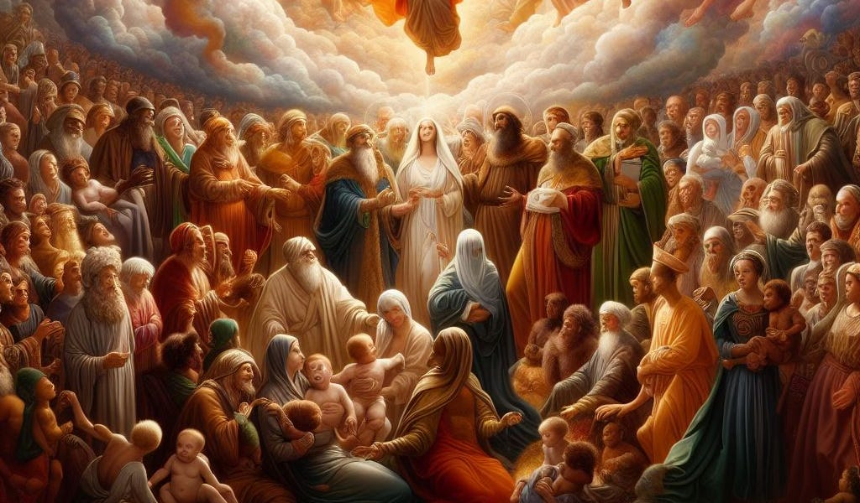

“SOIS TESTIGOS… Y MIENTRAS LES BENDECÍA SE SEPARÓ DE ELLOS y FUE LLEVADO HACIA EL CIELO…” (Lc 24 46-53)

“DIOS ASCIENDE ENTRE ACLAMACIONES…”
Sal 46
1 JUNIO
2025,
ASCENSIÓN DEL SEÑOR

